해외 현지에서 렌터카를 빌려요!
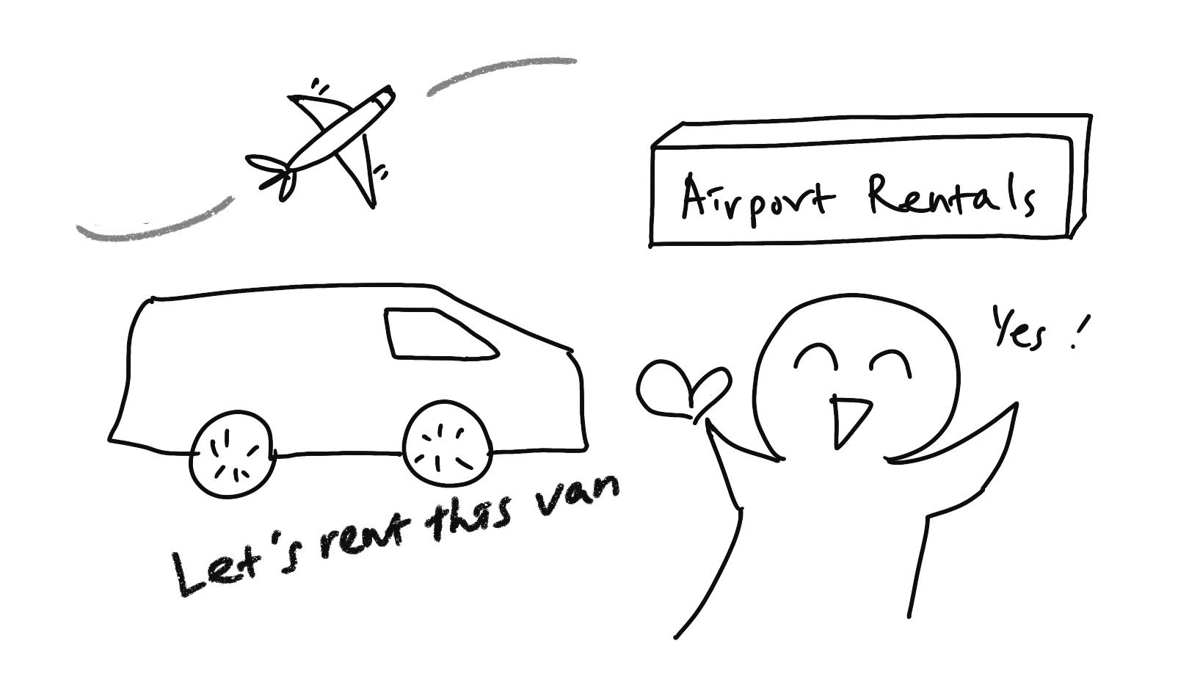
(1) 상황 설명
나는 6인의 동료들과 미국으로 출장을 가게 되었습니다. 일주일 동안 머물 숙소까지, 그리고 외곽에 있는 회사 공장까지 수월하게 이동하기 위해서는 모두가 함께 탈 수 있는 큰 자동차가 필요합니다. 비행기에서 내려 게이트를 빠져나온 우리는 총 7명이나 되는 인원수를 고려해 밴으로 렌트하기로 하고 렌터카 회사의 부스로 이동합니다. 미리 쿠폰을 받아왔는데 창구의 직원에게 잘 설명할 수 있도록 챗GPT의 도움이 필요해요.
챗GPT, 우리가 쿠폰가를 적용해 모두 함께 안전하게 탈 수 있는 밴을 빌릴 수 있게 도와줘!

(2) 프롬프트 레시피
(전략)
Yes, I understood your requirements.

네, 알려주신 조건을 이해했습니다.
지금부터 해외 출장 중 공항 렌터카 빌리기를 주제로 한 대화를 시작하겠습니다. 현재 장소는 미국 미니애폴리스-세인트폴 공항이며, 동료들과 출장 온 나는 렌터카 부스에서 쿠폰을 사용해 9인승 밴을 빌리려고 합니다. 당신은 현지 렌터카 회사 직원입니다. 이제 당신이 먼저 인사를 하며 대화를 시작해주세요.
Hello! How can I assist you today?

안녕하세요! 오늘 제가 무엇을 도와드릴까요?

(3) 회화 예시
Hello, how are you today? I wanted to rent a van for all of us using this coupon, please.

안녕하시지요? 오늘 이 쿠폰을 사용해서 저희 모두가 탈 수 있는 밴을 렌트하려고 합니다.
I'm good, thank you. Let's see your coupon.

안부를 물어봐주셔서 고맙습니다. 쿠폰 좀 보여주시겠습니까?
Here it is.

여기요.
Great, thanks. Now, let's find a van.

감사합니다. 그럼 이제 밴을 한번 골라보도록 하시죠.
Do you have any recommendation for a van on your part?

혹시라도 추천해주실 만한 모델이 있을까요?
Yes, the Mercedes-Benz Sprinter is good.

물론입니다. 메르세데스 벤츠 스프린터를 추천드리고 싶은데요.
Do you, by any chance, also have a Hyundai model?

혹시, 현대에서 나온 차량도 있으실까요?
Yes, we do. The Hyundai H1 is available.

그럼요, 있습니다. 현대 스타렉스 렌트 가능하셔요.
Sounds good. Let's go and have a look!

좋습니다. 한번 볼게요!
Sure, follow me please.

그러시죠. 저를 따라와주세요.

자, 그럼 모두 둘러본 후에 오늘의 렌터카는 스타렉스로 결정하는 걸로 해볼게요. ‘H-1’은 스타렉스의 수출명이랍니다.

Thank you for showing us the available options. I want to go for the H1, please.

차량들을 보여주셔서 감사해요. 스타렉스로 하겠습니다.
Perfect choice. Let's finalize the paperwork.

탁월한 선택이십니다. 그럼 이제 서류 작성 진행하겠습니다.
Thank you. I would also like an insurance coverage for my rent. Would it be possible?

감사드려요. 그리고 렌터카 보험도 추가했으면 하는데요. 가능할까요?
Yes, we offer various insurance options.

그럼요. 여러 가지 보험에 가입하실 수 있습니다.
Can you elaborate, please?

구체적으로 어떤 게 있을까요?
We have collision and comprehensive coverage.

충돌 사고 보상(Collision Coverage)과 충돌 외 사고 보상(Comprehensive Coverage)이 있습니다.
What's the difference, and which one would you recommend?

구체적인 차이를 좀 알고 싶은데요. 추천하시는 건 어느 보험일까요?
Collision covers accidents, comprehensive covers non-accident damage. Both are useful.

충돌 보상의 경우 사고에 대한 보험이고요. 충돌 외 보상의 경우는 사고가 아닐 경우의 파손에 대한 보험입니다. 두 가지 모두 유용하고요.
I would want to add both of them, please.

그럼 둘 다 추가해주시면 좋을 것 같아요.
Sure, I'll add both coverages to your rental.

알겠습니다. 고객님 렌터카에 두 가지 모두 추가해드리겠습니다.
Thank you very much for all your help today!

오늘 이렇게 많은 도움 주셔서 감사해요!
You're welcome. Safe travels!

저도 감사드립니다. 그럼 안전한 여행 되십시오!

안전하고 즐거운 출장길 되시고, 우리는 다음 시간에 챗GPT와 다시 만나요!

[심화 과정] 추가로 직접 해보기 – 프롬프트 예시
지금부터 해외 출장 중 공항 렌터카 빌리기를 주제로 한 대화를 시작하겠습니다. 현재 장소는 독일의 프랑크푸르트 공항이며, 동료들과 출장 온 나는 렌터카 부스에서 미리 예약한 승용차를 픽업하려고 합니다. 당신은 현지 렌터카 회사 직원입니다. 이제 당신이 먼저 인사를 하며 대화를 시작해주세요.
We are now starting a conversation on renting a car at the airport while on a business trip abroad. The current location is Frankfurt Airport in Germany, and I, along with my colleagues, am about to pick up a car that I reserved in advance from a rental car booth. You are a local rental car company employee. Now, you can start the conversation by greeting me first.

